**CONVOCATORIA**

**GRAN REGATA DEL MAULE 2025 TALCA – CONSTITUCIÓN**

Los clubes de Canotaje Municipal Talca, Náutico Constitución, Claro de Vida y el apoyo de instituciones locales, tienen el agrado de invitar a todos los clubes, deportistas y técnicos del país a participar en la Gran Regata del Maule 2025, un evento de carácter deportivo, recreativo y cultural que recorre el histórico cauce del río Claro y Maule desde Talca hasta Constitución.  
  
Además de la competencia, este año la Regata tendrá un carácter conmemorativo muy especial: en el marco del Mes del Cáncer de Mama, se realizará una exhibición de canoa dragón a cargo de la agrupación talquina “Claro de Vida”, integrada por mujeres supervivientes de cáncer de mama.

**TABLA DE DETALLES DEL EVENTO**

| **FECHA DE REALIZACIÓN** | 1 y 2 de noviembre de 2025 |
| --- | --- |
| **LUGAR** | Inicio en Talca, Rivera Oriente del Río Claro. Descanso en Estación del Ramal González Bastías y finalización en Constitución a la altura de la marina y club de canotaje. |
| **HORARIO** | Desde las 08:30 am |
| **CATEGORÍAS Y MODALIDADES** | **Participativas – Regata Principal**  *(Ambas etapas obligatorias para la clasificación final)*   * **Senior y Máster *35-50/ 50 y más* (masculino y femenino)**   + K1 Travesía fibra de vidrio – K1 travesía plástico   + K2 Travesía fibra de vidrio – K2 travesía plástico * **Open Mixto Senior y Máster *35-50/ 50 y más***   + K2 Travesía – K2 Turismo (plásticos)   **Exhibición Local (Talca y Constitución)**   * Preinfantil, Infantil, Menor y Cadete   + K1 Escuela y Olímpico * SUP masculino y femenino (inflable o rígido) * Canoa Polinésica Va’a (V1 open) * **Canoa Dragón “Claro de Vida”** *(Exhibición conmemorativa)* |
| **TRASLADOS** | El traslado al lugar del evento y el hospedaje entre etapas es responsabilidad de cada club y deportistas. Y como es tradición estará disponible la playa y cancha de González Bastias para el camping. |
| **ALIMENTACIÓN** | La organización proporcionará colación para los deportistas parte de la regata al iniciar y finalizar la primera etapa en González Bastías. |
| **TIPO DE COMPETENCIA** | Competencia de tipo Maratón con un recorrido aproximado de 50 km por etapa (100 km total). |
| **INSCRIPCIONES** | → Valor de inscripción de $10.000 para deportistas parte del descenso.  → Depósito a la cuenta:  **Banco:** Banco Estado  **Tipo de cuenta:** Cuenta Corriente  **Número de cuenta:** 43571924669  **Titular:**Claro de Vida Talca  **RUT:** 65.219.292-0  **Correo para envío de comprobante:** [clarodevida2022@gmail.com](mailto:clarodevida2022@gmail.com)  → Fecha final: lunes 27 de octubre de 2025  → Enviar a: juanigconcha@gmail.com  → Requisitos:  - Autorización firmada de participación y exención de responsabilidad (en caso de menores). Solo podrán participar deportistas **mayores de 15 años**.  - La **responsabilidad de participación** recaerá en cada deportista, quien debe evaluar sus condiciones físicas y técnicas antes de inscribirse. |
| **REUNIÓN TÉCNICA** | 1 de noviembre previo al lanzamiento de la regata. |
| **SEGURIDAD** | → Coordinada por los clubes organizadores con apoyo local.  → Uso obligatorio de chaleco salvavidas.  → Cada deportista deberá portar silbato, encendedor y linterna. |
| **REQUISITO DE EMBARCACIONES** | → Todas las embarcaciones deben contar con porta número y flotación correspondiente.  → Se recomienda timón abatible.  → El programa puede ajustarse según número de inscritos. |
| **CUERPO DE JUECES Y CONTROL** | → Control por jueces designados por los clubes organizadores  → Se exigirá carné de identidad.  →La organización del evento se reserva los derechos de modificación del programa y distribución de las categorías en base a las inscripciones en el evento. |
| **PREMIACIÓN** | → Medalla a los tres primeros lugares por modalidad.  → Es obligatorio presentarse con indumentaria institucional del club. |
| **DUDAS Y CONSULTAS** | → Vía correo electrónico a: [juanigconcha@gmail.com](mailto:juanigconcha@gmail.com) [clarodevida2022@gmail.com](mailto:clarodevida2022@gmail.com) |

**TABLA DE CATEGORÍAS Y MODALIDADES GRAN REGATA DEL MAULE**

En la siguiente tabla encontraran las categorías y las modalidades por cada categoría. Importante a tener en cuenta:

| Categorías | Modalidades |
| --- | --- |
| Senior Femenino | ⇒ K1 Fibra de vidrio  ⇒ K1 plástico  ⇒ K2 travesía fibra de vidrio  ⇒ K2 travesía plástico |
| Senior Masculino | ⇒ K1 Fibra de vidrio  ⇒ K1 plástico  ⇒ K2 travesía fibra de vidrio  ⇒ K2 travesía plástico |
| Máster Femenino  35-50/ 50 y mas | ⇒ K1 Fibra de vidrio  ⇒ K1 plástico  ⇒ K2 travesía fibra de vidrio  ⇒ K2 travesía plástico |
| Máster Masculino  35-50/ 50 y mas | ⇒ K1 Fibra de vidrio  ⇒ K1 plástico  ⇒ K2 travesía fibra de vidrio  ⇒ K2 travesía plástico |
| Open Mixto  35-50/ 50 y mas | ⇒ K2 Travesía fibra de Vidrio  ⇒ K2 Travesía plástico |

**TABLA CATEGORÍAS DE EXHIBICIÓN ENTRE CLUBES LOCALES.**

| Categorías | Modalidades |
| --- | --- |
| Preinfantil Femenino | ⇒ K1 Escuela |
| Preinfantil Masculino | ⇒ K1 Escuela |
| Infantil Femenino | ⇒ K1 Escuela |
| Infantil Masculino | ⇒ K1 Escuela |
| Menor Femenino | ⇒ K1 Olímpico |
| Menor Masculino | ⇒ K1 Olímpico |
| Cadete Femenino | ⇒ K1 Olímpico |
| Cadete Masculino | ⇒ K1 Olímpico |
| SUP open masculino y femenino | ⇒ Inflable y rígida |

**PROGRAMA DETALLADO**

**SÁBADO 1 DE NOVIEMBRE – TALCA**

| Hora | Actividad | Categoría | Modalidad | Distancia | Lugar |
| --- | --- | --- | --- | --- | --- |
| 10:00 | Inauguración oficial | - | - | - | Balneario Rio Claro |
| 10:30 | Exhibición especial | Claro de Vida | Canoa Dragón | 1000 m aprox. | Balneario Rio Claro |
| 11:00 | Competencia exhibición | Preinfantil e Infantil | K1 Escuela | 1 km | Balneario Rio Claro |
| 11:30 | Competencia exhibición | Menores, Cadetes, SUP. | K1 Olímpico, SUP. | 3 km | Balneario Rio Claro |
| 12:00 | Largada general | Todas | Regata del Maule | 50 km | Balneario Rio Claro a Estación González Bastias |
| 18:00 | Asado del Palista | - | - | - |  |

**DOMINGO 2 DE NOVIEMBRE – CONSTITUCIÓN**

| Hora | Actividad | Categoría | Modalidad | Distancia |  |
| --- | --- | --- | --- | --- | --- |
| 08:00 | Largada segunda etapa | Todas | Regata del Maule | 50 km | Estación González Bastias - Constitución |
| 11:00 | Exhibición especial | Claro de Vida |  |  |  |
| 11:10 | Competencia exhibición | Preinfantil e Infantil | K1 Escuela | 1 km | Constitución |
| 11:30 | Competencia exhibición | Menores, Cadetes, SUP. | K1 Olímpico, SUP. | 3 km | Constitución |
| 15:00 | Premiación y clausura | - | - | - |  |

**RECORRIDO PRIMERA ETAPA**

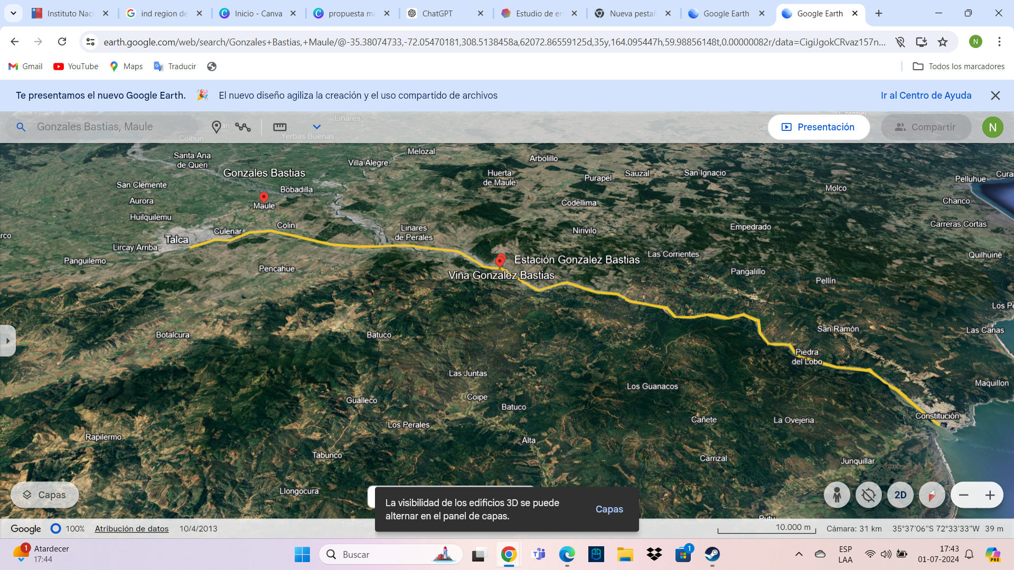

**RECORRIDO PRIMERA ETAPA**



**¡SÉ PARTE DE LA HISTORIA DEL MAULE!**

Esta regata no solo es un desafío deportivo, sino también un encuentro con la naturaleza, el patrimonio fluvial y el espíritu colaborativo que une a los clubes de todo Chile. ¡Te esperamos para remar juntos hacia la historia!

**REMANDO POR LA VIDA**

En octubre, mes de la sensibilización sobre el **cáncer de mama**, la Gran Regata del Maule 2025 se suma con orgullo a esta causa. Agradecemos profundamente la participación de la agrupación **Claro de Vida**, ejemplo de fuerza, comunidad y esperanza sobre el agua.